Національний університет «Полтавська політехніка імені Юрія Кондратюка»
(повне найменування вищого навчального закладу)
Навчально-науковий інститут інформаційних технологій та робототехніки
(повна назва факультету)
Кафедра комп’ютерних та інформаційних технологій і систем
(повна назва кафедри)

Пояснювальна записка
до дипломного проекту (роботи)
бакалавра
(освітньо-кваліфікаційний рівень)
на тему
Підключення платіжних шлюзів для on-line платформи «Big sales for small teams»

Виконав: студент 4 курсу, групи 401-ТК
спеціальності
123 Комп’ютерна інженерія
(шифр і назва напряму)
Гуденко Д.О.
(прізвище та ініціали)
Керівник Демиденко М.І.
(прізвище та ініціали)
Рецензент
(прізвище та ініціали)

Полтава – 2021 року

МІНІСТЕРСТВО ОСВІТИ І НАУКИ УКРАЇНИ
НАЦІОНАЛЬНИЙ УНІВЕРСИТЕТ «ПОЛТАВСЬКА ПОЛІТЕХНІКА ІМЕНІ ЮРІЯ КОНДРАТЮКА»

НАВЧАЛЬНО-НАУКОВИЙ ІНСТИТУТ ІНФОРМАЦІЙНИХ ТЕХНОЛОГІЙ ТА РОБОТОТЕХНІКИ

КАФЕДРА КОМП’ЮТЕРНИХ ТА ІНФОРМАЦІЙНИХ ТЕХНОЛОГІЙ І
СИСТЕМ

КВАЛІФІКАЦІЙНА РОБОТА БАКАЛАВРА
Спеціальність 123 «Комп’ютерна інженерія»
на тему

«Підключення платіжних шлюзів для on-line платформи «Big sales for small teams»

Студента групи 401-ТК Гуденка Дмитра Олександровича

Керівник роботи
старший викладач,
Демиденко М. І.

Завідувач кафедри
кандидат технічних наук,
доцент Головко Г.В.

Полтава – 2021
РЕФЕРАТ

Кваліфікаційна робота бакалавра: 62 с., 23 малюнки, 1 додаток, 10 джерел.
Об’єкт дослідження: Мови веб-програмування, системи керування веб-сайтами та системи керування базами даних, що використовувалися в процесі створення сайту інтернет-магазину.
Мета роботи: Розробка плагіну для інтернет-магазину з використанням php, wordpress та mysql.
Ключові слова: вебсайт, wordpress, sql, php, інтернет-магазин.
В першому розділі проведено опис предметної області та проведено огляд існуючих аналогів розроблюваного проєкту.
У другому розділі сформульовано функціональні та нефункціональні вимоги та перераховано варіанти використання системи.
В третьому розділі розглянуто сучасні технології, призначені для розробки сайтів та баз даних.
У четвертому розділі описано процеси вибору платформи проекту, його базу даних та користувацький інтерфейс.

THE ABSTRACT

Bachelor's qualification work: 62 pages, 23 drawings, 1 appendix, 10 sources.
Object of research: Web programming languages, website management systems and database management systems used in the process of creating an online store site.
Purpose: Development of a plugin for an online store using php, wordpress and mysql.
Keywords: website, wordpress, sql, php, online store.
The first section describes the subject area and reviews the existing analogues of the developed project.
The second section formulates functional and non-functional requirements and lists the options for using the system.
The third section discusses modern technologies designed for the development of sites and databases.
The fourth section describes the processes for selecting a project platform, its database and user interface.

ЗМІСТ

ВСТУП 6
РОЗДІЛ 1 ТЕОРЕТИЧНИЙ ОГЛЯД АНАЛОГІВ РОЗРОБЛЕНОГО ПРОЕКТУ 7
1.1 Опис предметної області 7
1.2 Огляд існуючих програмних рішень 9
РОЗДІЛ 2 ПРОЄКТУВАННЯ СИСТЕМИ 14
2.1 Функціональні вимоги 14
2.2 Нефункціональні вимоги 14
2.3 Варіанти використання системи 15
РОЗДІЛ 3 ВИБІР ПРОГРАМНИХ РІШЕНЬ ДЛЯ РЕАЛІЗАЦІЇ ПРОЕКТУ 16
3.1 Огляд сучасних технологій створення вебсайтів 16
3.2 Проектування бази даних 19
РОЗДІЛ 4 РОЗРОБКА ІНТЕРФЕЙСІВ ПЛАТІЖНОГО ШЛЮЗУ ДЛЯ ON-LINE ПЛАТФОРМИ «BIG SALES FOR SMALL TEAMS» 21
4.1 Вибір платформи 21
4.2 Розроблення бази даних 25
4.3 Розроблення користувацького інтерфейсу (Frontend) 29
4.4 Розроблення користувацького інтерфейсу (Backend) 36
4.5. Введення в експлуатацію 39
ВИСНОВОК 40
СПИСОК ВИКОРИСТАНИХ ДЖЕРЕЛ 41
ДОДАТОК А 42

ПЕРЕЛІК УМОВНИХ ПОЗНАЧЕНЬ, СИМВОЛІВ, СКОРОЧЕНЬ І ТЕРМІНІВ

WP – WordPress
CMS – Content management system
SQL – Structured Query Language
HTML – HyperText Markup Language
CSS – Cascading Style Sheets
AJAX – Asynchronous Javascript
DOM – Document Object Model
ОС – операційна система
БД – база даних
СУБД – Система управління базами даних
ПЗ – програмне забезпечення
ВНЗ – вищий навчальний заклад

ВСТУП

У зв'язку із загальною тенденцією фінансової глобалізації Інтернет-сервісів приділяється все більше уваги в сучасному світі та, відповідно, в моїй країні. Інтернет і електронна торгівля відіграють у нинішньому русі важливу роль. Виникнення абсолютно нових технологій комунікації змусило підприємців переглянути процес організації бізнесу. Інтернет-комерція – це діяльність в Інтернеті, заснована для отримання прибутку від продажу і покупки товарів або послуг. Протягом даного періоду Інтернет-технології застосовуються для проведення поставленого циклу економічних або комерційних транзакцій [1].
Інтернет-магазини – це форма електронної комерції, звичайно B2C типу бізнес-споживач. B2C містить інформацію, яка збирається клієнтами, що набувають матеріальні або інформаційні / електронні товари; для інформаційних товарів товари приймаються через електронні мережі (програми, ігри, електронні книжки або інші твори мистецтва). Прикладами моделей B2C є фірми онлайн-торгівлі, такі, як Amazon.com, Beyond.com. Електронна торгівля B2C зменшить транзакційні витрати (особливо витрати на пошук), розширюючи доступ покупців до інформації та дозволяючи покупцям виявляти більш конкурентоспроможні ціни на продукти або послуги. Електронна торгівля B2C ж знизила бар'єри для виходу на ринок, бо ціна створення і просування вебсайт помітно нижче, ніж вартість створення структури компанії. Що стосується інформаційних продуктів, електронна торгівля B2C цікава тим, що може зберегти підприємствам додаткові витрати на логістичну мережу. Крім того, для країн, в яких все більше і більше користувачів Інтернету, постачання інформаційних продуктів стають все більш доступними.

РОЗДІЛ 1
ТЕОРЕТИЧНИЙ ОГЛЯД АНАЛОГІВ РОЗРОБЛЕНОГО ПРОЕКТУ

1.1 Опис предметної області

Зараз майже кожна комерційна організація, має власну вебсторінку. В умовах всеосяжного застосування інформаційних технологій, цей обов'язковий фактор існування, дає змогу розширити сферу маркетингу та залучити нових клієнтів. Структурований матеріал сайту дозволяє партнерам і покупцям отримати глибоке уявлення про підприємство і його діяльності. Користувач може отримати безліч корисних Web-адрес з рекламних банерів сайту та комерційних чи ділових видань, де він зможе дізнатися ціни, замовити товари, отримати потрібну інформацію. Подібний образ передачі даних потенційним клієнтам продуктивніше звичайних засобів комунікації. За допомогою таких елементів, як інтерфейс або навігація, відвідувач зможе самостійно вибрати потрібну для вивчення інформацію.
Веб Сайт є доповненням до маркетингової кампанії. Він надає можливість зворотного зв'язку, діалогової роботи з даними підприємства. Процес створення та розробки вебсторінок складається з таких етапів:
- схвалення основного технічного завдання на розробку сайту;
- встановлення структурної моделі сторінки,
- створення та розташування інформативних розділів, контенту та навігації;
- дизайн — створення графічних компонентів макета сайту, стилів;
- написання програмного коду, модулів, бази даних та інших;
- перевірка проєкт та його публікація в мережі Інтернет.
На прикладі реальних Інтернет-магазинів розробимо свій, враховуючи недоліки в організації, вже створених систем подібних проєктів. Для початку оглянемо такі визначення як: електронний бізнес, електронна торгівля та електронна торгівля, інтернет-магазин.
Електронний бізнес — модель системи бізнесу, в якій бізнес-процеси, обмін бізнес-інформацією та комерційні транзакції працюють за допомогою інформаційних систем. Значна частина рішень застосовує Інтернет-технології для передачі інформації та надання WEB-сервісів.
Транзакції — група послідовних операцій, що являє собою логічну одиницю роботи з даними. переказ буде здійснений повністю та успішно, дотримуючись цілісності даних, або не здійснений взагалі.
Електронна комерція (e-commerce) - термін, який використовується для позначення комерційної активності в мережі Інтернет. Забезпечує реалізацію покупок, продажів, гарантійного сервісу, виконання рекламних заходів шляхом застосування комп'ютерних мереж.
Електронна комерція (в широкому сенсі) - підприємницька активність щодо здійснення торгових операцій з застосуванням електронних засобів обміну даними. Предметами електронної комерції є те, на що зорієнтована діяльність систем електронної комерції. До них можливо віднести різні товари, служби та інформацію. Електронна торгівля - частина електронної комерції, а значить і електронного бізнесу.
Електронна торгівля (англ. Electronic trading, e-Trading) - здійснення торгово-закупівельної діяльності за допомогою Інтернет.
Головні цілі сайтів-магазинів:
- розподіл основної інформації: поширення відомостей про продукти та послуги, що надаються організацією;
- підтримка (зворотний зв'язок): надання відвідувачам інформації з ефективного використання продукту або послуги, що надаються організацією;
- зв'язок з громадськістю: багато компаній застосовують web-сайти для надання інформації різним організаціям, які займаються збором даних;
- відбір персоналу: сайти часто застосовуються для розміщення оголошень про приймання на роботу.
Отже, головна мета кожного комерційного сайту полягає в обслуговуванні користувачів способом, що принесе йому вигоду. Мета поширення інформації шляхом подібного сайту полягає в тому, щоб постаратися спонукати людей придбати продукцію або послуги компанії. Як висновок, застосування Інтернет-магазинів полягає в заохоченні зацікавленості до здійснення ділової операції.

1.2 Огляд існуючих програмних рішень

На сьогодні існує багато інтернет-магазинів, що реалізують як один тип товарів, так і різні види. У даному розділі розглянуто декілька інтернет-магазинів, що реалізують функціонал, подібний до власної розробки.
Rozetka.ua – український інтернет-магазин, що з'явився у 2005 році. Має філії у Львові, Києві, Броварах, Житомирі та Одесі. Станом на серпень 2020 року вебсайт займає 7-е місце серед найпопулярніших сайтів в Україні [2].
Магазин не має однієї спеціалізації, каталог доступних товарів включає такі категорії, як Ноутбуки та комп’ютери, Смартфони, ТБ і електроніка, Товари для геймерів, Побутова техніка, Товари для дому, Інструменти та автотовари, Сантехніка і ремонт, Дача, сад і город, Спорт та захоплення, Одяг, взуття і прикраси, Краса і здоров’я, Дитячі товари, Канцтовари та книги, Алкогольні напої та продукти, Товари для бізнесу, Послуги та сервіси.
Кожна з представлених категорій має велику кількість тегів, що полегшують пошук необхідного товару. Вебінтерфейс інтернет-магазину представлено на рисунку 1.1.
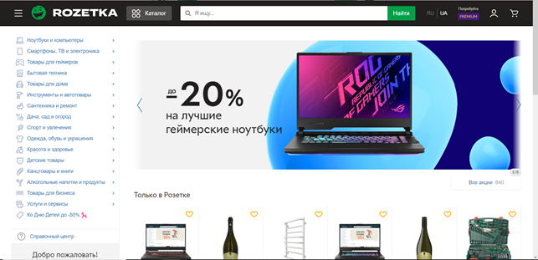
Рисунок1.1 – Вебінтерфейс магазину Rozetka.ua

Rozetka або магазини, що є її партнерами створюють сторінки власних товарів, на яких відображається ціна товару, рейтинг, характеристики, питання, відео, фотоматеріали та місця доставки. Також є можливість оформити замовлення товару. На рисунку 1.2 зображено сторінку моделі тостера, продавцем якої є Rozetka.ua.
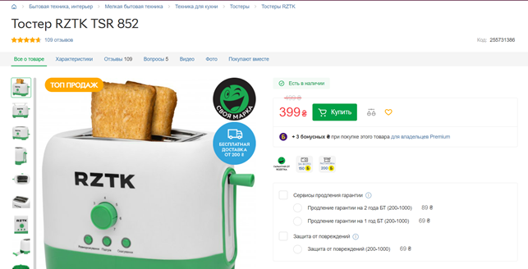
Рисунок 1.2 – Сторінка товару

Ще однією частиною вебінтерфейсу є кошик покупця, де відображаються усі товари, відмічені користувачем для придбання та переглянуті товари.
Іншим розглянутим сайтом є інтернет-ринок Amazon.com - одна з перших інтернет-сервісних компаній, що спеціалізуються на продажах споживчих товарів, і найбільша у сфері фірма з продажу товарів і послуг за допомогою Інтернет. Компанія вийшла на світовий ринок електронної комерції. Станом на 2017 рік в Amazon є філії в США, Великобританії, Ірландії, Франції, Канаді, Німеччині, Італії, Іспанії, Нідерландах, Австралії, Бразилії, Японії, Китаї, Індії та Мексиці.
У 2018 році бренд Amazon став найдорожчим брендом у світі, його оцінювальна вартість склала 150 мільярдів доларів США. У 2019 компанія стала найдорожчою компанією у світі, випередивши Microsoft. Його ціна на 7 січня 2019 року становила 797 мільярдів доларів.
Якщо судити по виручці та ринковій вартості, це найбільший у світі ринок електронної комерції та платформа хмарних обчислень. Це другий за величиною роботодавець в США та одна з найцінніших компаній у світі. За доходами Amazon - друга за величиною технологічна компанія [3].
Веб-інтерфейс сайту ринку представлено на рисунку 1.3.
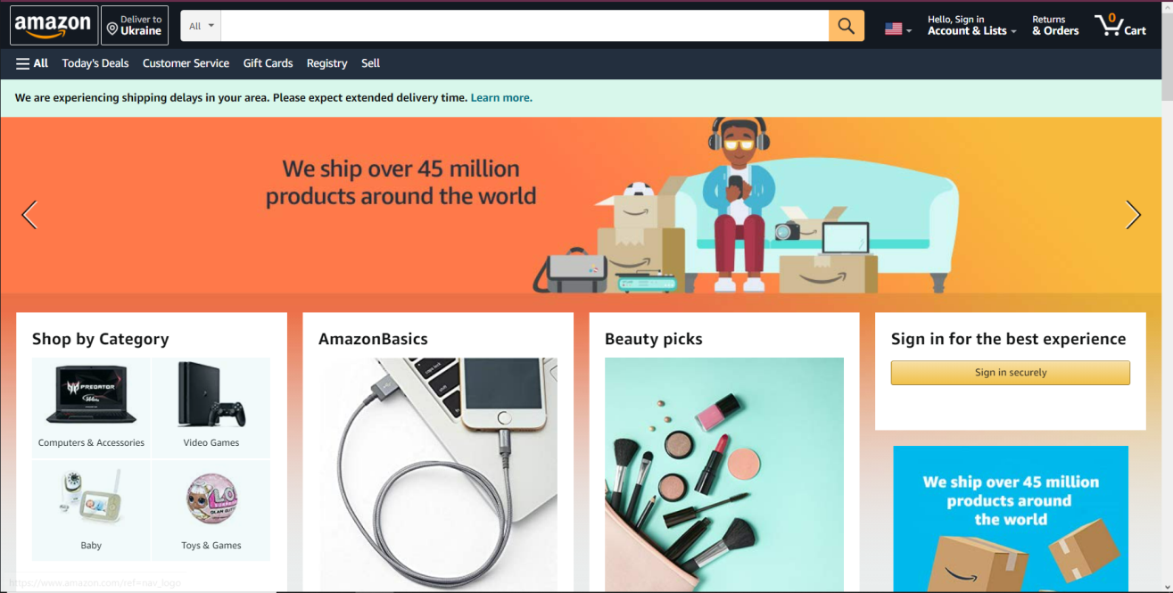Рисунок1.3 – Вебінтерфейс інтернет-ринку Amazon.com
Інтерфейс складається з інформаційних блоків, що надають доступ до різного функціоналу сайту, а також з верхнього та лівого меню, за допомогою яких здійснюється навігація по сайту та пошук потрібної послуги.
Вебінтерфейс сторінок товару amazon.com складається з зображення товару, його назви, інформації про наявність, а також технічної інформації про товар. Вебінтерфейс товару amazon.com представлено на рисунку 1.4.
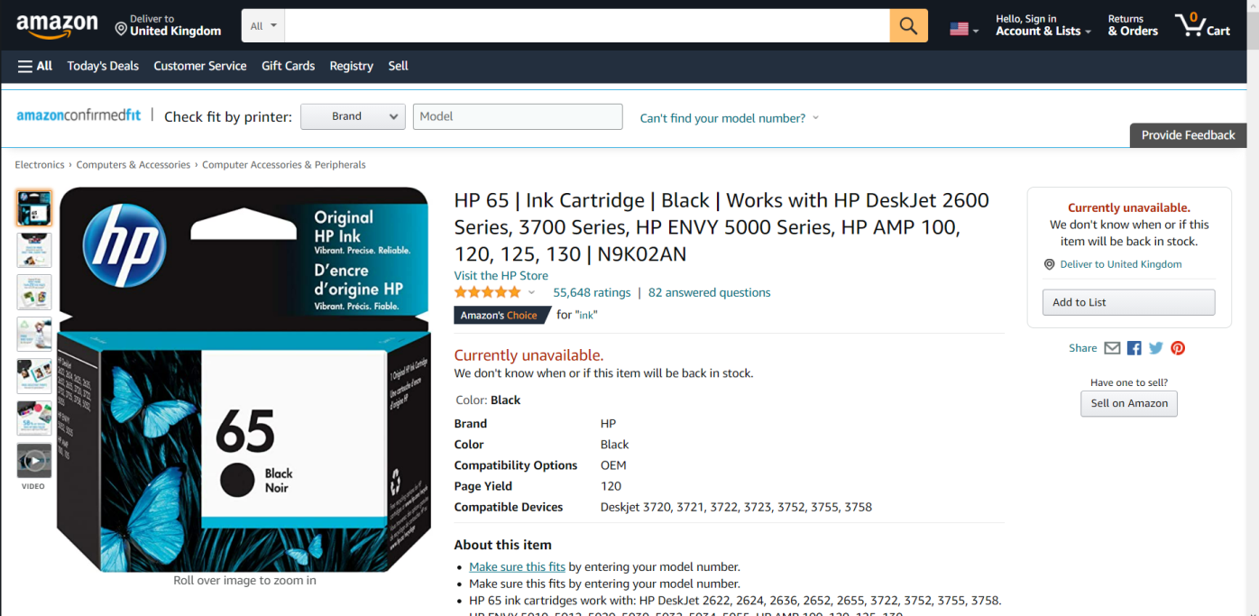
Рисунок1.4 – Вебінтерфейс сторінки товару на amazon.com

Наступним розглянутим прикладом вебсайту є ebay.com (Рисунок1.5).
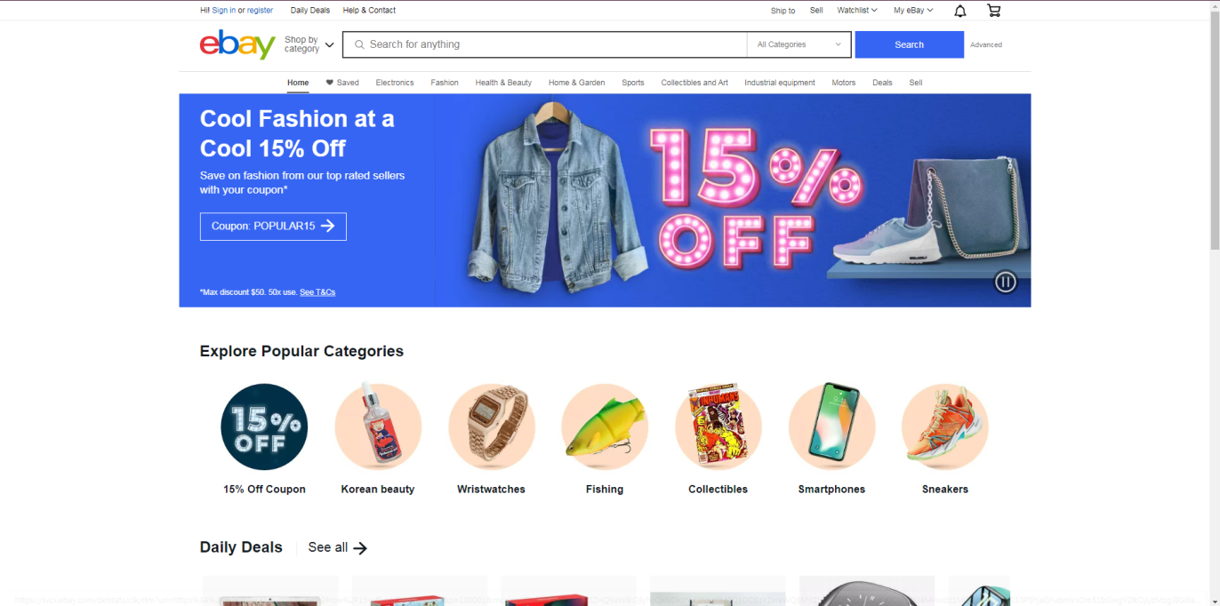Рисунок1.5. – Інтерфейс ebay.com
EBay - американська інтернет-компанія, яка управляє eBay.com - веб-сайтом онлайн-аукціонів і веб-сайтом покупок, де фізичні та юридичні особи можуть купувати і продавати різні товари і послуги. eBay.com має міжнародну локалізовану версію. EBay також пропонує такі послуги, як міжнародна система електронних платежів PayPal і послуги VoIP. У березні 2010 року компанія придбала 49% акцій платформи електронної комерції Magento [4].

РОЗДІЛ 2 ПРОЄКТУВАННЯ СИСТЕМИ

2.1 Функціональні вимоги
Розроблювана система повинна відповідати наступним функціональним вимогам:
- для покупця надається можливість пошуку потрібної версії товару за тегами та запитами;
- можливість покупця додавати до корзини та здійснювати придбання товару;
- покупець має можливість залишати відгуки про товари;
- адміністратор системи має можливість створювати, редагувати та видаляти сторінки товарів.

2.2 Нефункціональні вимоги

В результаті аналізу функціональних вимог і огляду аналогічних проектів, були сформульовані наступні нефункціональні вимоги:
- система повинна бути написана мовою PHP та розвернута під платформу WordPress.
Для правильної роботи WordPress рекомендується користуватися хостом, що підтримує наступне: PHP 7. 4 або вище, MySQL 5. 6 або вище або MariaDB 10. 1 або вище, протокол HTTPS. Як вебсервер рекомендується Apache або Nginx як найбільш надійні та потужні, але підійде будь-який сервер, що підтримує PHP і MySQL. Слід зазначити, що не можна перевірити правильність усіх можливих конфігурацій.
Для отримання докладних рекомендацій про розширення PHP необхідно звернутися до команди хостингу. Якщо на сервері встановлені лише старі версії PHP і MySQL, WordPress також може працювати на PHP 5. 20+ і MySQL 5. 0 +, але ці версії більше не підтримуються і можуть становити загрозу безпеці сайту. Хостинг вважається безпечним, коли додаток PHP, працює під вашим обліковим записом, а не під стандартним записом сервера (наприклад, www-data) [5].

2.3 Варіанти використання системи

Діаграма варіантів використання сервісу наведено на рисунку 2.1.
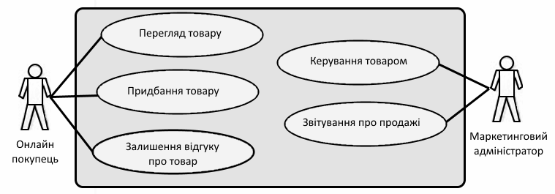
Рисунок 2.1 – Варіанти використання сервісу «Big sales for small teams»

З сервісом взаємодіють онлайн-покупець та маркетинговий адміністратор. Функціонал сервісу надає покупцю можливість здійснювати перегляд сторінок товару, залишати відгуки та коментувати товар. Адміністратор виконує керування товаром, включаючи створення, редагування та видалення сторінок та має доступ до інформації, на основі якої створюються звіти про продажі.

РОЗДІЛ 3
ВИБІР ПРОГРАМНИХ РІШЕНЬ ДЛЯ РЕАЛІЗАЦІЇ ПРОЕКТУ

3.1 Огляд сучасних технологій створення вебсайтів

Веброзробники стикаються з безліччю різних завдань - від створення інтерактивних розважальних сайтів до серйозних комерційних проєктів, які потребують підвищеної надійності та безпеки для запобігання несанкціонованого доступу. Їх реалізація вимагає правильного вибору інструментів - мов програмування, фреймворків або систем управління контентом (CMS-системи управління контентом), які стають все більш актуальними.
На сьогодні існує безліч мов програмування. Сильні сторони кожної з них можна продемонструвати в контексті поставленої задачі. Вибір мови та фреймворку залежить від цілей проєкту. Потрібно розрізняти такі поняття, як мови програмування і фреймворки [6]. Мови програмування - це базовий синтаксис, що використовується для створення додатків. Фреймворк надає програмістам різні бібліотеки, що спрощують створення програм і сайтів. Деякі мови невіддільні від певних фреймворків (наприклад, ASP.NET і JSP), в той час, як інші мови можна використовувати без фреймворків (PHP і Perl). Всі мови вебпрограмування можна розділити на клієнтські та серверні. Клієнтські мови використовуються для написання програм, які виконуються на клієнті, а серверні мови використовуються для написання програм, які виконуються на сервері. Даний поділ графічно продемонстровано на рисунку 3.1.
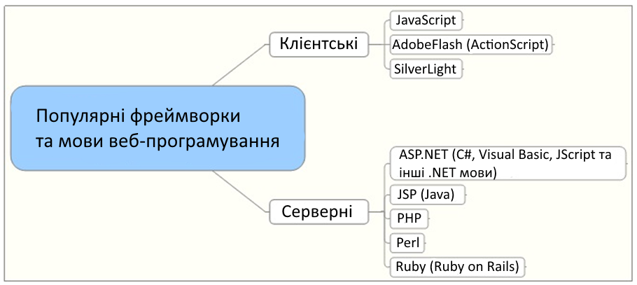
Рисунок 3.1 – Популярні фреймворки та мови вебпрограмування

Серед клієнтських мов вебпрограмування слід виділити JavaScript. Як і мова розмітки HTML, він є основою багатьох вебтехнологій (таких як основа популярної технології AJAX). Вміння програмувати на JavaScript належить до базових знань веброзробника.
Серверні мови вебпрограмування мають різний функціонал в залежності від операційних систем, під якими вони працюють. Основними операційними системами для веброзробки є Windows і Unix-подібні системи (* nix). Якщо говорити про операційну систему Windows, то технологія ASP.NET, розроблена Microsoft, має монополію в середовищі вебпрограмування. Функціонал ASP.NET дозволяє створювати сайти будь-якого рівня складності - від найпростіших (що складаються з декількох сторінок) до дуже складних, здатних обробляти мільйони запитів в день (сайти Microsoft, написані на ASP.NET, є найбільш відвідуваними). Завдяки технології .NET в процесі розробки є можливість використовувати велику кількість мов програмування (C ++, Java, Python і ін.). Технологія ASP.NET дуже приваблива для вебпрограмістів, добре знайомих з Windows, але не без досвіду роботи з Unix-подібними системами.
Найбільш популярною мовою вебпрограмування є PHP - мова сценаріїв загального призначення, широко використовувана для розробки вебдодатків. Її основні переваги: ​​безкоштовність, простий синтаксис, висока продуктивність і велика спільнота розробників. В даний час підтримується більшістю хостинг-провайдерів і є однією з провідних мов програмування для створення динамічних вебсайтів. Проєкт поширюється під власною ліцензією та несумісний з GNU GPL. Синтаксис PHP аналогічний синтаксису C. Деякі елементи, такі як асоціативні масиви і цикли foreach, були запозичені з Perl.
Особливу увагу слід приділити технології модель-представлення-контролер (MVC, «модель-представлення-поведінка», «модель-представлення-контролер») - рішенням, яке використовує кілька шаблонів проєктування для побудови моделей даних додатків, призначеного для користувача інтерфейсу і користувача. Взаємодії розподілено на три незалежні компоненти, тому внесення змін до одного компоненту майже не впливає на інші компоненти. При переході від теорії до реалізації в конкретній області ця проєктна схема зазвичай використовується для побудови архітектурної основи. На рисунку 3.2 показано графічне представлення цієї концепції. Суцільна лінія показує пряме посилання (виклик методу, привласнення значення поля), а пунктирна лінія показує непряме посилання (повідомлення через подію).
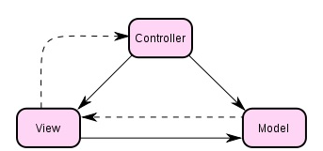
Рисунок 3.2 – Концепция Model-View-Controller

Основна мета застосування цієї концепції - відокремити бізнес-логіку (модель) від її візуалізації (подання). Даний поділ збільшує можливість повторного використання і має певні особливості.
Різні типи даних можуть бути прикріплені до моделі, не впливаючи на її реалізацію. Наприклад, деякі дані можуть бути представлені одночасно у вигляді таблиць, гістограм і кругових діаграм;
Є можливість змінити реакцію на дії користувача (клацнути мишею по кнопці, ввести дані), не впливаючи на реалізацію представлення - для цього досить використовувати інший контролер. Багато розробників залучено тільки до однієї області розробки: вони розробляють або графічні інтерфейси (вебдизайнери), або бізнес-логіку (вебпрограміст). Тому програмісти, що беруть участь в розробці бізнес-логіки (моделі), можуть не знати, яке представлення буде використовуватися [7].

3.2 Проектування бази даних

База даних - це програма, що дозволяє зберігати та витягувати великі обсяги пов'язаної інформації. База даних складається з таблиць, що зберігають інформацію. При створенні бази даних потрібно враховувати, які таблиці необхідно створити і які зв'язки існують між інформацією в таблицях. Іншими словами, необхідно продумати дизайн своєї бази даних. Доброякісний дизайн бази даних гарантує цілість даних і простоту обслуговування [8].
Правила реляційної моделі диктують, як інформація повинна бути організована в таблиці і як таблиці об'єднані один з одним. Зрештою, результати можуть бути зображені у вигляді діаграми бази даних або, точніше, у формі діаграми зв'язку сутностей. На рисунку 3.3 представлений візуальний огляд бази даних WordPress і зв'язків між таблицями, зробленими під час звичайної установки WordPress.

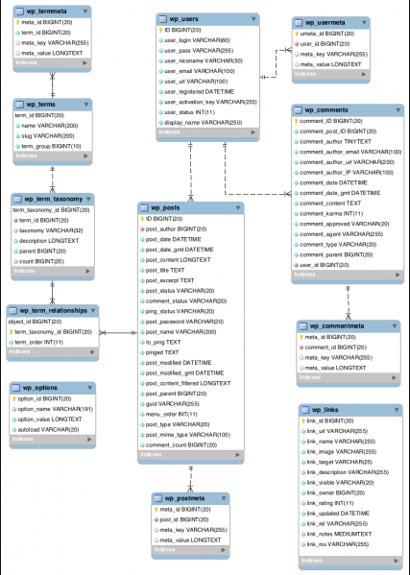
Рисунок 3.3 – Реляційна модель бази даних

Структура бази даних являє собою таблицю, що містить список таблиць, що зберігаються в базі даних. У міру наповнення сайту база даних WordPress буде рости, і число таблиць збільшиться. Кожен додатковий модуль створює свою власну таблицю, і чим більше розмір модуля, тим більше таблиць він створює.

РОЗДІЛ 4
РОЗРОБКА ІНТЕРФЕЙСІВ ПЛАТІЖНОГО ШЛЮЗУ ДЛЯ ON-LINE ПЛАТФОРМИ «BIG SALES FOR SMALL TEAMS»

4.1 Вибір платформи

MySQL - це інформаційно-логічна мова, призначена для додавання, зміни та отримання даних, що зберігаються в реляційних базах даних. SQL була основним методом взаємодії користувачів з базою даних і дозволяла їм виконувати даний набір операцій :
- створювати нову таблицю у базі даних;
- включати нові записи до таблиці;
- змінювати записи;
- видаляти записи;
- зробити вибірку записів з однієї або декількох таблиць(згідно з заданими умовами);
- коригувати структуру таблиці.
Потім SQL стала складнішою: було додано нові структури, можливість описувати та здійснювати керування новими об'єктами бази даних (наприклад, індексами, тригерами та процедурами), а ще функції, характерні для мов програмування. Попри усі зміни, SQL залишається єдиним механізмом зв'язку між прикладним програмним забезпеченням і базою даних.
Можна відзначити такі типи запитів до бази даних:
- запит на створення або внесення змін до об'єкта бази даних (в цьому випадку запит описує тип і структуру створеного або змінюваного об'єкта);
- запит на прийняття даних;
- запит на додавання нових даних;
- запит на видалення даних;
- звернення до СУБД.
Головним об'єктом реляційної бази даних є таблиця, тому всі запити SQL представлені операціями з таблицею.
Тому запити поділяються на:
- запити, що оперують таблицями (створюють і змінюють таблиці);
- запити, що оперують з одним записом (або рядком таблиці).
Будь-яка таблиця описується у вигляді перерахування її полів (стовпців таблиці) із вказанням:
- зв'язків серед таблиць (первинні та вторинні ключі);
- типи значень, що зберігаються у кожному полі;
- інформацію, потрібну для побудови індексів.
Перший тип запитів розділяється на запити, призначені для створення нових таблиць в базі даних, і запити, спрямовані на внесення змін до структури наявних таблиць. Другий тип запитів оперує рядками; його можна поділити на такі види запитів:
- вставити новий рядок;
- змінити значення поля, рядку або групи рядків;
- видалити рядок або групу рядків.
Найважливіший тип запиту - це запит, що повертає набір рядків, з якими можна виконати одну з наступних трьох операцій:
- переглянути отриману колекцію;
- скорегувати всі записи колекції;
- видалити всі записи в колекції.
Застосування SQL зводиться до створення вибірок рядків і виконання дій з використанням всіх записів, що містяться в вибірках. Реляційні бази даних зберігають дані в окремих таблицях. Таблиці об'єднані один з одним за допомогою зв’язків, що дозволяє групувати дані з декількох таблиць при виконанні запиту. SQL можна описати як мову структурованих запитів для доступу до баз даних.
MySQL було обрано для розробки проєкту за наступними критеріями:
- програмне забезпечення MySQL - це програмне забезпечення з відкритим вихідним кодом. Програмне забезпечення з відкритим вихідним кодом означає, що будь-хто зможе користуватися і змінювати його. Подібне програмне забезпечення можливо отримати за допомогою мережі Інтернет і використовувати його безплатно. При цьому будь-який користувач зможе вивчити вихідний код і внести в нього зміни;
- технічні можливості СУБД MySQL. Програмне забезпечення MySQL - це система клієнт-сервер, що містить у собі багатопотоковий SQL-сервер, що підтримує взаємодію кількох комп'ютерів з базами даних, а також кілька різних клієнтських програм і бібліотек, інструментів управління і різних програмних інтерфейсів (API);
- безпека.
Концепція безпеки заснована на привілеях і паролях, може проводити верифікацію з віддаленого комп'ютера і гарантує гнучкість і безпеку. Пароль шифрується при підключенні до сервера. Клієнти можуть підключатися до MySQL за допомогою сокетів TCP / IP, Unix або іменованих каналів (в NT) [9].
WordPress - це система керування контентом з відкритим вихідним кодом (CMS). Її написано на PHP і використовує MySQL як систему управління базою даних. Сфера застосування - від блогів до достатньо складних джерел новин і навіть інтернет-магазинів. Вбудована система «тем» і «плагінів» і вдала архітектура дозволяють формувати фактично будь-який проєкт. Однією з головних особливостей «Wordpress» є структура організації бази даних. Гнучкість і функціональність посилання дозволяє створювати та показувати на сторінці будь-який тип матеріалу з будь-якими параметрами. Вбудована система тегів створює додаткові посилання на матеріали сайту, і при необхідності ви можете використовувати систему для обробки всіх записів, які відповідають певним умовам. Система управління контентом "Wordpress" надає гнучке рішення для організації структур сайту на основі таксономії. Таксономія - це механізм, який дозволяє вам створювати будь-яку кількість посилань між об'єктами контенту сайту і пов'язувати їх з «ключами публікації», «категоріями публікації» або «категоріями посилань». Категорії, ключові слова і посилання можуть представляти плоскі або ієрархічні списки, або елемент може мати складну структуру з кількома батьками та декількома дочірніми елементами. За допомогою аналогічних рішень, використовуючи одні й ті ж компоненти системи управління контентом, можна організувати різні варіанти структурування, обробки, редагування і зображення контенту.
Таким чином, основними функціями Wordpress є: публікація статей, захист від спаму в коментарях, інтегровані стрічки дружніх блогів, управління сторінками, захист повідомлень і сторінок паролем, додаткові поля, проста установка, скрипти налаштування та оновлення. Він підтримує 10 рівнів користувачів з різними правами доступу, підтримує кілька категорій і підкатегорій, програмні публікації, повністю підтримує вебстандарти, працює з PHP і MySQL і є повністю безкоштовним.
Обираючи систему «WordPress» для створення сайту, ми відразу можемо відмітити такі переваги:
- простота інсталяції та налаштування;
- простий та зручний інтерфейс управління;
- легке створення сайту;
- просте управління і редагування сайту;
- проста і зручна консоль;
- підтримка «тем», що дозволяє легко змінювати зовнішній вигляд і спосіб відображення даних;
- величезна бібліотека «тем» і «плагінів»;
- система контролю безпеки;
- система автоматичного збереження в текстовому редакторі;
- засіб автоматичного оновлення [10].

4.2 Розроблення бази даних

Визначимо основні сутності які будуть зберігатися у базі даних, а саме у таблицях wp_posts та wp_postmeta.
Таблиця wp_posts має наступні поля:
- ID - Id запису;
- post_author - id автора запису;
- post_date - дата запису (в діапазоні сайта);
- post_date_gmt - дата запису (в GMT/UTC діапазоні);
- post_title - Заголовок запису;
- post_excerpt - Короткий текст запису (уривок або цитата);
- post_status - Статус запису (publish, inherit, trash);
- comment_status - Можливість коментувати запис (open, closed);
- ping_status - Дозволеність пінгів (open, closed);
- post_password - Пароль для доступу до запису;
- post_name - Ярлик (slug) запису. Використовується в URL;
- to_ping - URL, на який потрібно направляти пінг при публікації;
- pinged - URL. куди пінг було відправлено;
- post_modified - дата зміни запису (в діапазоні сайту);
- post_modified_gmt - Дата зміни запису ( в GMT/UTC діапазоні);
- post_content_filtered - Тимчасовий контент запису;
- post_parent - ID батьківського запису;
- guid - Унікальний ідентифікатор запису;
- menu_order - Числовий порядок в меню;
- post_type - Тип запису (post, page);
- post_mime_type - MIME тип запису. Для вкладень (image/jpeg, video/mp4);
- comment_count - Кількість коментарів запису.
Поля таблиці та їхні типи даних відображено на рисунку 4.1.
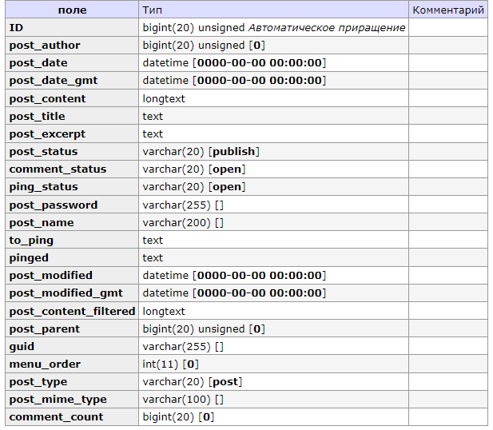Рисунок 4.1 – Поля і типи даних таблиці wp_posts.

В свою чергу, таблиця wp_postmeta має:
- meta_id - ID метаполя;
- post_id - ID запису з таблиці wp_posts;
- meta_key - Ключ метаполя;
- meta_value - Значення метаполя. Завжди рядок, масиви зберігаються у серіалізованому вигляді.
Поля таблиці та їхні типи даних відображено на рисунку 4.2.

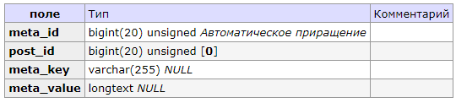
Рисунок 4.2 – Поля і типи даних таблиці wp_postmeta.
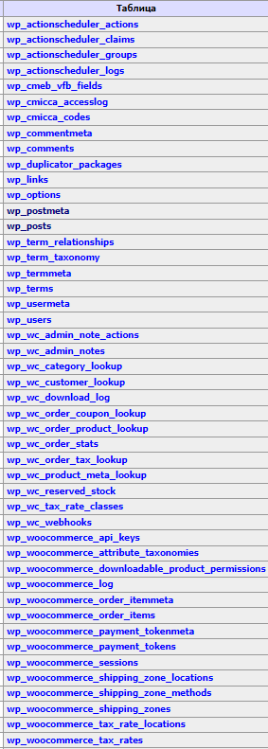
Рисунок 4.3 – Перелік таблиць в базі даних

4.3 Розроблення користувацького інтерфейсу (Frontend)

У даному розділі розглянуто інтерфейс розробленого програмного продукту.
На рис 4.4 відображено інтерфейс сторінки SHOP. На даній сторінці зображаються назви продуктів, їхні зображення та демонстрації. За допомогою кнопки «add to cart» здійснюється додавання продукту до кошика. За допомогою фільтрів «all», «base» і «pro» здійснюється навігація по базового та pro- версіям продуктів.

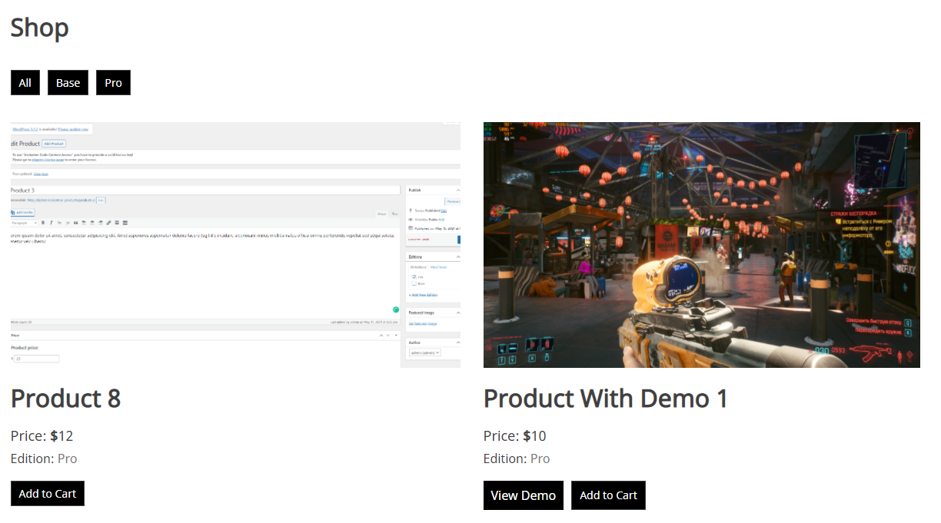
Рисунок 4.4 – Інтерфейс сторінки SHOP

На наступній сторінці відображається детальна інформація обраного продукту, що містить назву, ціну, видання (Base, Pro) та детальний опис продукту. Також присутнє меню, у якому присутні поле для пошуку, перелік недавніх записів, недавніх коментарів, перелік категорій, посилання на статті та поле мета інформації. Інтерфейс сторінки зображено на рисунку 4.5.

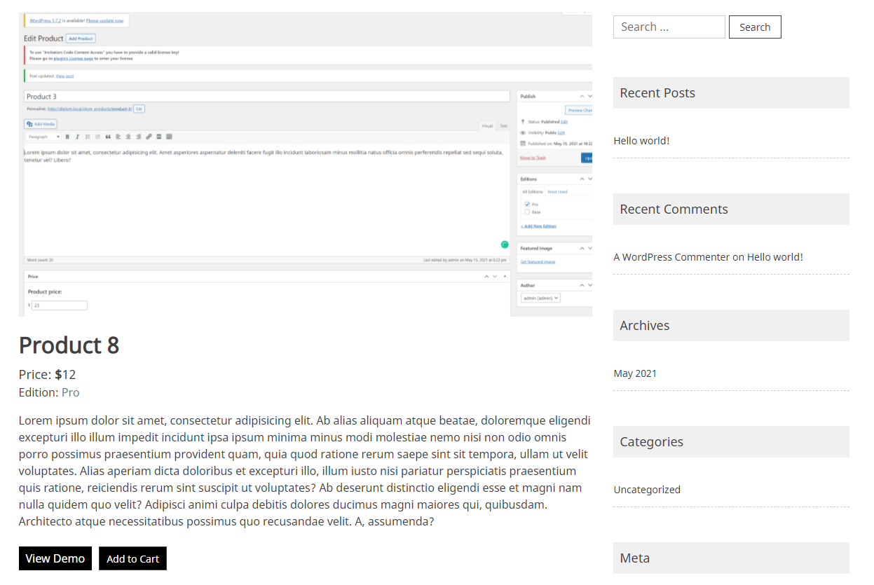
Рисунок 4.5 – Детальна інформація про обраний продукт

Далі розглянемо інтерфейс кошика покупця. Він включає в себе перелік товарів з можливістю швидко видалити їх з кошика. Кнопка «Checkout» здійснює перехід до оплати. Інтерфейс зображено на рисунку 4.6.
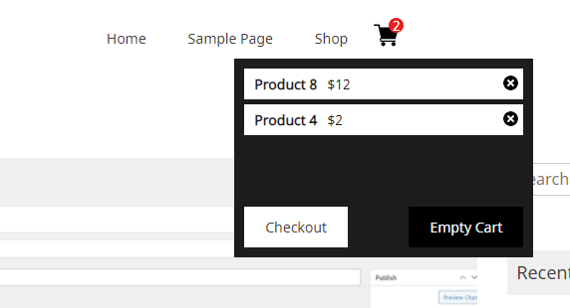
Рисунок 4.6 – Інтерфейс кошика покупця
Детальний інтерфейс кошика покупця відображає всі замовлені продукти та їх поточну ціну. Також відображено загальну вартість. Кнопка «Buy» ініціює процедуру придбання товару. Вигляд сторінки оплати зображено на рисунку 4.7.
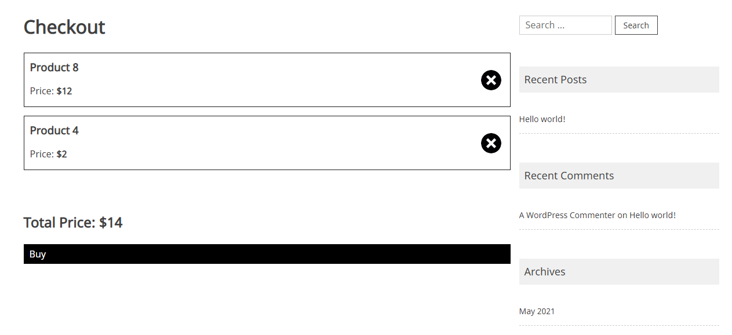
Рисунок 4.7 – Детальна інформація про товар у кошику

Розглянемо форму даних покупця. Її поля - ім’я та прізвище покупця, назва компанії, поля адреси, телефонного номера адреси електронної пошти та додаткову інформацію. Інтерфейс форми зображено на рисунку 4.8.
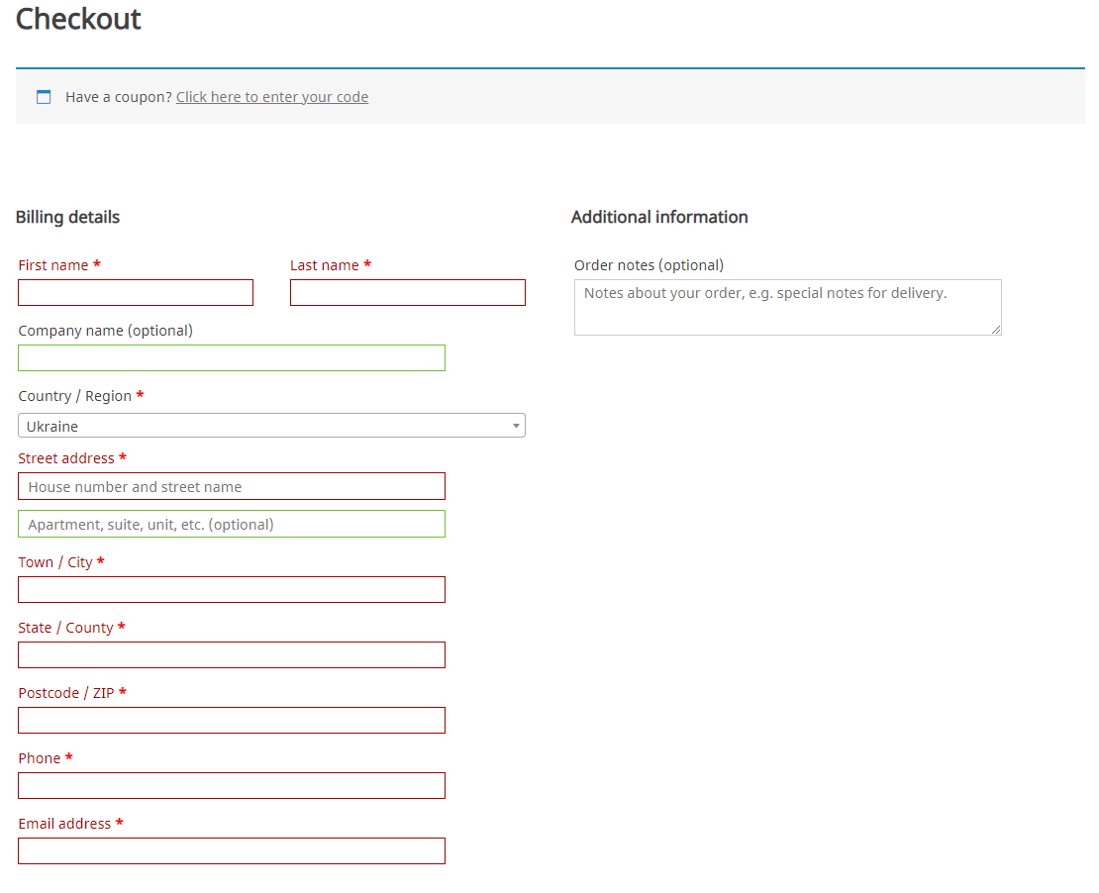
Рисунок 4.8 – Форма вводу інформації покупця

Наступна розглянута форма відповідає за оплату замовлення. Її інтерфейс відображає назву продукту, кількість замовлених продуктів, їхню ціну та загальну вартість. Є вибір карти для оплати та кнопка «Place order» для підтвердження замовлення. Інтерфейс форми зображено на рис 4.9.

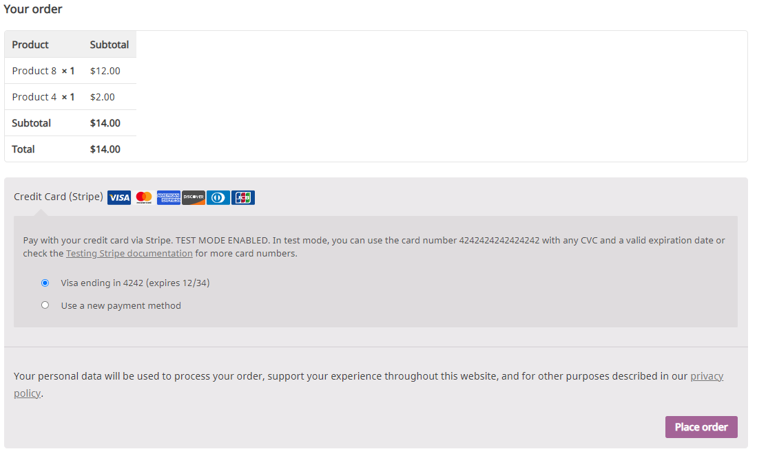
Рисунок 4.9 – Форма оплати

Форма замовлення відображає детальну інформацію про всі аспекти замовлення, отримані при заповненні попередніх форм. Має поля номера замовлення, дати, електронної пошти замовника, вартості та методу оплати. В полях деталей замовлення вказано товари, які було замовлено, їх кількість та ціну. В кінці форми вказується інформація про замовника - номер телефону, електронної пошти та адреса доставлення.
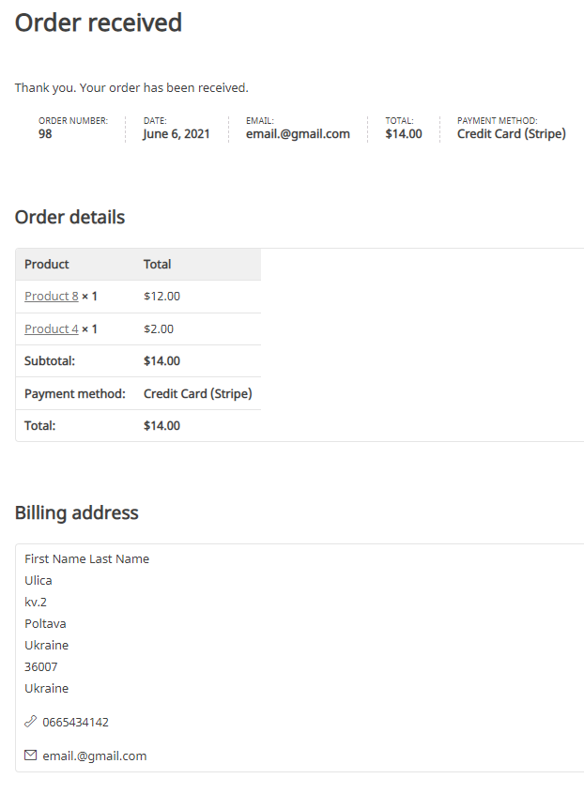
Рисунок 4.10 – Форма замовлення

Останнім розглянутим елементом є електронний лист з інформацією про замовлення, що приходить на адресу електронної пошти замовника. Склад листа - вичерпна інформація про замовлення.

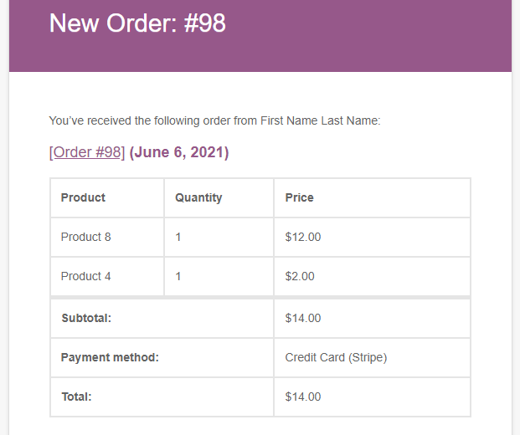
Рисунок 4.11 – Повідомлення про замовлення

4.4 Розроблення користувацького інтерфейсу (Backend)

На рисунку 4.12 зображено сторінку створення нового продукту
З наявних налаштувань:
- Назва .
- Широкий опис .
- Ціна.
- Стислій опис.
- Можливість вибрати сторінку для демонстрації роботи продукту
- Вибір категорії (Edition).

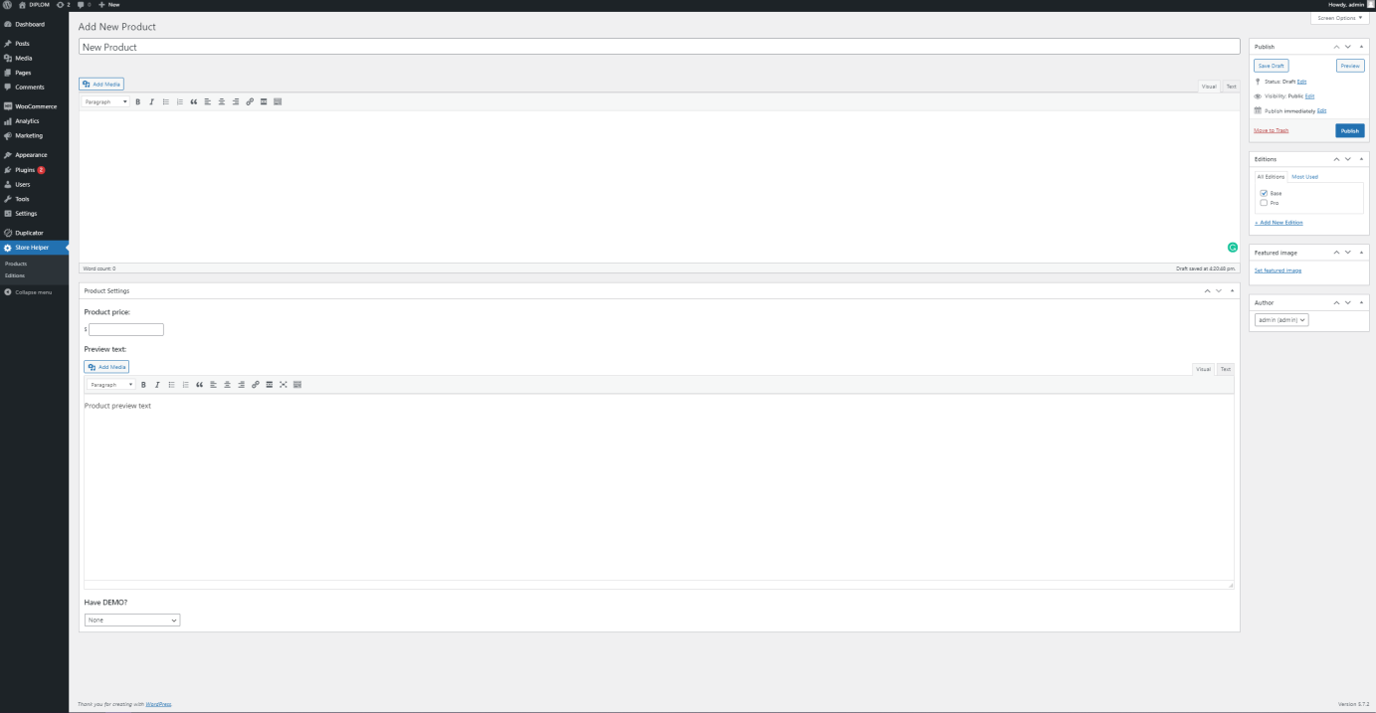
Рисунок 4.12 – Сторінка створення нового продукту

На рисунку 4.13 зображено сторінку створення нової категорії
З наявних налаштувань:
- Назва .
- Відношення з другими категоріями (Parent, Child).
- Опис.

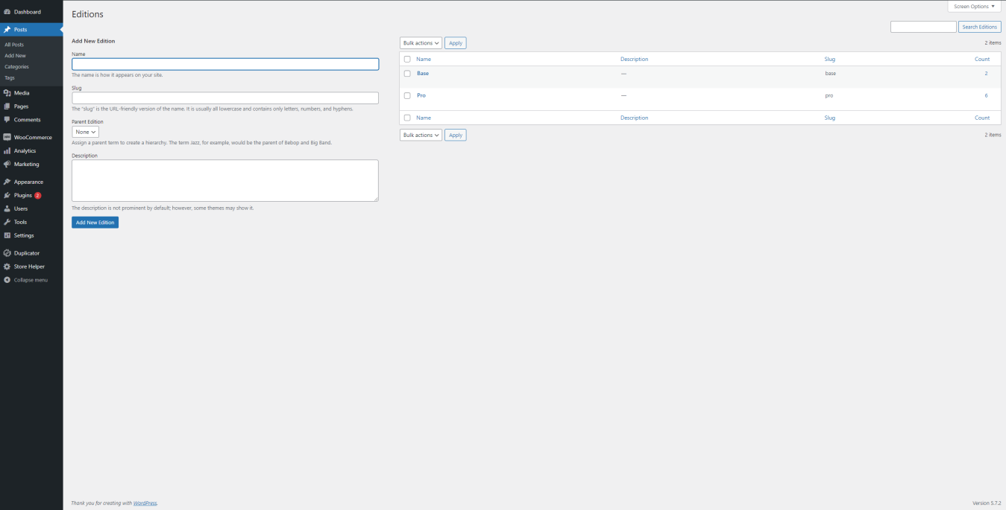
Рисунок 4.13 – Сторінка створення нової категорії (Edition)

Категорії дозволяють систематизувати та фільтрувати продукти як в панелі адміністратора сайту так і в користувацькому інтерфейсі.
Категорію можливо додати, видалити, змінити в будь-який час.
Shortcode [st_shop] дозволяє створити безліч сторінок з відображенням продуктів за вибіркою категорій.
Тобто власник магазину може створити, наприклад, дві сторінки продуктів,
На одній із них будуть відображатися продукти з категорії Base,
в той час як на другій сторінці користувачі зможуть побачити та купити продукти тільки з категорії Pro.

Для того щоб відобразити сторінку з товарами, потрібно включити шорткод st_shop до потрібної сторінки.
Шорткод st_shop має декілька додаткових параметрів з допомогою яких можливо налаштувати які саме продукти будуть відображатись на сторінці.

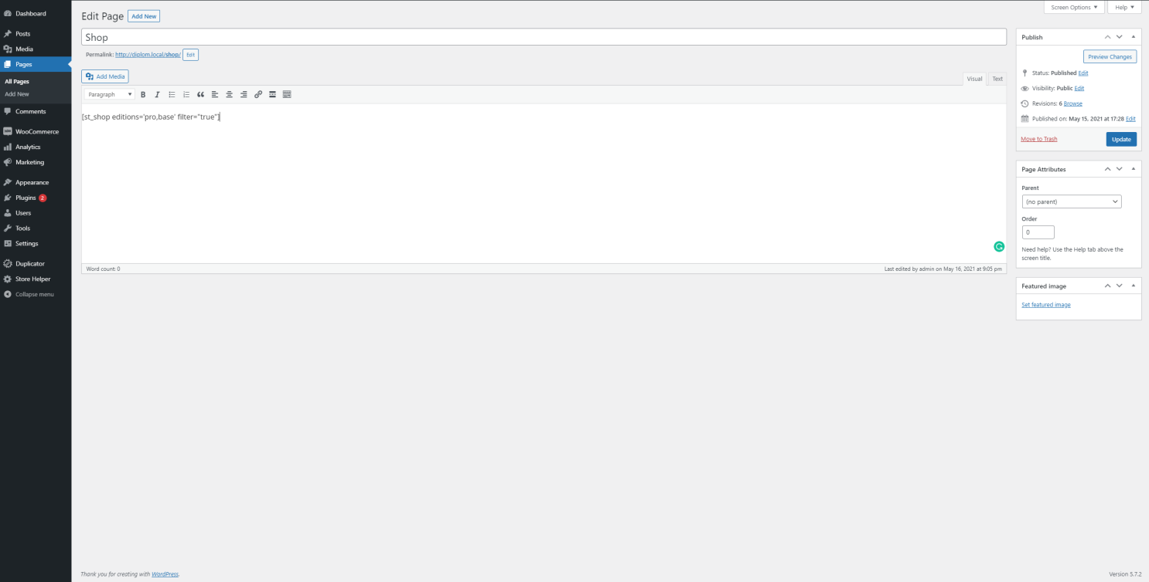
Рисунок 4.14 – Використання шорткоду st_shop на сторінці Shop

Параметри шорткоду:
- filter – включити фільтр продуктів. Потрібно передати значення true.
За замовчуванням false.
- editions – список категорій через кому. Якщо категорії передані, то на сторінці будуть відображатись тільки ці категорії. Якщо не передавати нічого, то будуть відображатись усі продукти незалажно від того які у них категорії .
За замовчуванням – “ ”
- count – число, кількість продуктів які будуть відображені на сторінці.
За замовчуванням - 5

Усі параметри передаються у форматі НАЗВА ПАРАМЕТРУ = ЗНАЧЕННЯ
Наприклад: [st_shop editions=”pro,base” filter=”true” count=”5”]

4.5. Введення в експлуатацію

Підключення додатку до сайту на базі CMS WordPress.
Усі додатки встановлюються за допомогою завантаження архіву в форматі .zip на сторінці Plugins в адмін-панелі сайту.
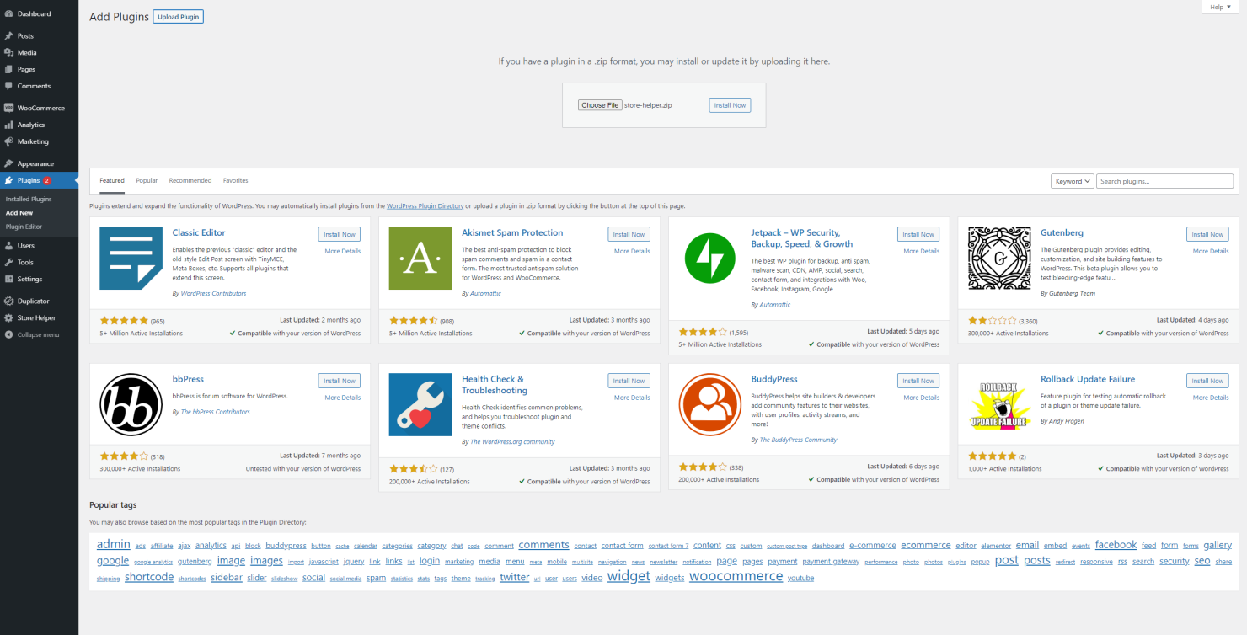
Рисунок 4.15 – Встановлення додатку

ВИСНОВОК

Мета дипломної роботи полягала в розробці модуля інтернет магазину та підключення платіжних шлюзів для проекту «Big sales for small teams»
Додаток дозволяє створити список продуктів, вибрати для них категорію та розмістити продукти для продажу на будь-якій сторінці, будь-якого сайту, що створений за допомогою CMS WordPress. Додаток повністью сумісний з усіма існуючими сайтами на платформі CMS WordPress а також з усіма існуючими видами користувацького інтерфейсу.

СПИСОК ВИКОРИСТАНИХ ДЖЕРЕЛ

- Орлов Л. А. Як створити електронний магазин в Інтернет / Л. А. Орлов. – М.: БУК-ПРЕС, 2006. – 384 с.
- Rozetka О нас [Електронний ресурс] – Режим доступу до ресурсу: https://rozetka.com.ua/pages/about/.
- Amazon став найдорожчою публічною компанією в світі [Електронний ресурс] // Громадське Телебачення. – 2019. – Режим доступу до ресурсу: https://hromadske.ua/posts/amazon-stav-najdorozhchoyu-publichnoyu-kompaniyeyu-v-sviti/.
- Ebay Our Company [Електронний ресурс] – Режим доступу до ресурсу: https://www.ebayinc.com/company/.
- WordPress Вимоги [Електронний ресурс] – Режим доступу до ресурсу: https://ru.wordpress.org/about/requirements/.
- Магдануров Г. И. ASP.NET MVC Framework : учебное пособие / Магдануров Г.И., Юнев В.А.- СПб.: БХВ-Петербург, 2010. – 321 c.
- Бородаев Д. В. Веб-сайт как объект графического дизайна : Монография/ Бородаев Д. В. — Х.: «Септима ЛТД», 2006. –288 с.
- Що таке база даних? [Електронний ресурс] // КАФЕДРА АПЕПС ТЕФ КПІ ІМ. І. СІКОРСЬКОГО – Режим доступу до ресурсу: http://apeps.kpi.ua/shco-take-basa-danykh.
- MySQL Documentation [Електронний ресурс] – Режим доступу до ресурсу: https://dev.mysql.com/doc/.
- О системе «Wordpress» [Електронний ресурс]. – 2012. – Режим доступу до ресурсу: http://www.designaero.ru/wordpress.html.

ДОДАТОК А

ВИХІДНИЙ КОД ОСНОВНИХ КОМПОНЕНТІВ

      - store-helper.php
<?php
/*
Plugin Name: Store Helper
Plugin URI: www.google.com
Description: Store Helper Plugin that allows you to create simple product store with the Demo view support
Author: DmitriyGudenko
Version: 1.0.0
*/
if ( version_compare( '5.3', PHP_VERSION, '>' ) ) {
die( sprintf( 'We are sorry, but you need to have at least PHP 5.3 to run this plugin (currently installed version: %s)'
. ' - please upgrade or contact your system administrator.', PHP_VERSION ) );
}

register_activation_hook( __FILE__, 'store_install' );
register_deactivation_hook( __FILE__, 'store_uninstall' );

function store_install() {

}

function store_uninstall() {
return;
}

require_once dirname( __FILE__ ) . '/App.php';
require_once dirname( __FILE__ ) . '/controller/ST_PostType.php';
require_once dirname( __FILE__ ) . '/controller/ProductsController.php';
require_once dirname( __FILE__ ) . '/controller/ShortcodesController.php';
require_once dirname( __FILE__ ) . '/controller/CartController.php';
require_once dirname( __FILE__ ) . '/controller/AjaxController.php';
require_once dirname( __FILE__ ) . '/controller/PaymentController.php';
require_once dirname( __FILE__ ) . '/models/ProductsModel.php';
require_once dirname( __FILE__ ) . '/models/CheckoutModel.php';

if(PaymentController::isWooCommerceActive()){
require_once dirname( __DIR__ ) . '/woocommerce/woocommerce.php';
}

App::bootstrap();

      - ProductsController.php
<?php

require_once dirname( __DIR__ ) . '/controller/ST_PostType.php';
require_once dirname( __DIR__ ) . '/controller/PaymentController.php';
require_once dirname( __DIR__ ) . '/helpers/ViewHelper.php';

class ProductsController extends ST_PostType {

/**
* Post type name
*/
const POST_TYPE = 'st_products';
const POST_TYPE_SLUG = 'store_products';
const TAXONOMY = 'st_categories';
const METABOX = 'st_products_metabox';

const SORT_BY_NEWEST = 'newest';
const SORT_BY_HOTTEST = 'hottest';
const SORT_BY_VOTES = 'votes';
const SORT_BY_VIEWS = 'views';

protected static $instances = array();

public static $_meta = array(
'price' => 'st_price',
'preview' => 'st_preview',
'demo_page' => 'st_demo_page',
'woo_product' => 'st_woo_product'
);

public static function init() {

$post_type_args = array(
'has_archive' => true,
'show_in_menu' => App::SLUG,
'rewrite' => array(
'slug' => self::POST_TYPE_SLUG,
'with_front' => false,
),
'supports' => array( 'title', 'editor', 'author', 'thumbnail' ),
'hierarchical' => false,
'taxonomies' => array( self::TAXONOMY ),
'show_in_nav_menus' => true,
'show_ui' => true,
);

$plural = "Products";
self::registerPostType(self::POST_TYPE, 'Product', $plural, $plural, $post_type_args);

$taxonomy_args = array(
'show_ui' => true,
'show_admin_column' => true,
'hierarchical' => true,
);
self::registerTaxonomy(self::TAXONOMY, array(self::POST_TYPE), 'Edition', 'Editions', $taxonomy_args);

add_action('admin_menu', function() {
add_submenu_page(App::SLUG, 'Editions', 'Editions', 'manage_options', sprintf('edit-tags.php?taxonomy=%s', self::TAXONOMY));
});

add_action('save_post', array(get_called_class(), 'save_meta'), 10, 3);

self::editProducts();
}

static function getInstance($post) {
if (is_scalar($post)) {
if (!empty(static::$instances[$post])) return static::$instances[$post];
else if (is_numeric($post)) $post = get_post($post);
else $post = get_post(array('post_name' => $post, 'post_status' => 'any'));
}
if (!empty($post) AND is_object($post) AND $post->post_type == static::POST_TYPE) {
if (empty(static::$instances[$post->ID])) {
static::$instances[$post->ID] = new static($post);
}
return static::$instances[$post->ID];
}
}

public static function editProducts() {
add_action('add_meta_boxes', function() {
$screen = get_current_screen();
add_meta_box( static::METABOX, __('Product Settings', 'st'), array(get_called_class(), 'add' != $screen->action ? 'renderEditMetabox' : 'renderAddMetabox'), self::POST_TYPE, 'advanced', 'default');
});
}

public function renderEditMetabox($post) {
$post = self::getInstance($post);
echo ViewHelper::load('views/backend/products/edit_metabox.php', array(
'post' => $post,
'meta' => self::$_meta
));
}

public function renderAddMetabox($post) {
$post = self::getInstance($post);
echo ViewHelper::load('views/backend/products/add_metabox.php', array(
'post' => $post,
'meta' => self::$_meta
));
}

public static function save_meta($post_ID, $post, $update) {
if($post->post_type != self::POST_TYPE) {
return;
}
$post = self::getInstance($post);
$price = filter_input(INPUT_POST, self::$_meta['price']);
$preview = filter_input(INPUT_POST, self::$_meta['preview']);
$demo_page = filter_input(INPUT_POST, self::$_meta['demo_page']);

if(is_float($price) || is_numeric($price)){
$post->setPostMeta(self::$_meta['price'], $price);
}
$post->setPostMeta(self::$_meta['preview'], $preview);
$post->setPostMeta(self::$_meta['demo_page'], $demo_page);

$woo_product = $post->getPostMeta(self::$_meta['woo_product']);

if(!$woo_product){
$woo_product = PaymentController::createProductPage($price, [
'post_title' => $post->getTitle()
]);
$post->setPostMeta(self::$_meta['woo_product'], $woo_product);
}
else {
$meta = array(
'_regular_price' => $price,
'_price' => $price,
'_virtual' => 'yes', );

if ( $woo_product && !empty( $meta ) ) {
foreach ( $meta as $key => $value ) {
update_post_meta( $woo_product, $key, $value );
}
}

$args['ID'] = $woo_product;
$args['post_title'] = $post->getTitle();

wp_update_post($args);

}

}

}

      - CartController.php
<?php

require_once dirname( __DIR__ ) . '/controller/ProductsController.php';
require_once dirname( __DIR__ ) . '/controller/ST_PostType.php';

class CartController {

public function __construct() {
add_action('wp_head', array(get_called_class(), 'addCart'));
add_action('woocommerce_payment_complete', array(get_called_class(), 'clear_cart'));
}

public static function addCart() {

wp_enqueue_style( 'st-frontend' );

echo ViewHelper::load('views/frontend/product-cart.php');
}

public static function clear_cart() {
unset($_COOKIE['st_cart']);
}

}

      - PaymentController.php
<?php

class PaymentController {

const POST_TYPE = 'product';

public function __construct() {
add_action( 'template_redirect', array( get_called_class(), 'clear_woo_cart' ) );
}

public static function clear_woo_cart() {
if($_GET['store-helper'] == 'checkout' && self::isWooCommerceActive()) {
WC()->cart->empty_cart();
}
}

/**
* Add All Points to WOO Commerce as product shop
*/
public static function createProductPage( $price, $data = array(), $meta = array() ) {

$dataDefaults = array(
'post_content' => isset( $data[ 'post_content' ] ) ? $data[ 'post_content' ] : '', // The full text of the post.
'post_name' => isset( $data[ 'post_name' ] ) ? $data[ 'post_name' ] : '', // The name (slug) for your post
'post_title' => isset( $data[ 'post_title' ] ) ? $data[ 'post_title' ] : '', // The title of your post.
'post_status' => 'publish',
'post_type' => self::POST_TYPE,
'post_excerpt' => '',
'comment_status' => 'closed',
);

if ( !empty( $data[ 'taxonomy_id' ] ) ) {
$dataDefaults[ 'tax_input' ] = array( 'product_cat' => $data[ 'taxonomy_id' ] ); // For custom taxonomies. Default empty. [array( <taxonomy> => <array | string> )]
}

$dataFiltered = apply_filters( 'cm_woocommerce_product_data', array_merge( $dataDefaults, $data ) );
$newId = wp_insert_post( $dataFiltered );

$metaDefaults = array(
'_regular_price' => $price,
'_price' => $price,
'_virtual' => 'yes', );

$metaFiltered = apply_filters( 'cm_woocommerce_product_meta', array_merge( $metaDefaults, $meta ) );

if ( $newId && !empty( $metaFiltered ) ) {
foreach ( $metaFiltered as $key => $value ) {
update_post_meta( $newId, $key, $value );
}
}

return $newId;
}

public static function isWooCommerceActive() {
$result = class_exists( 'WooCommerce' );
return $result;
}

}

      - ShortcodesController.php
<?php

/**
* Class ShortcodesController
*/

require_once dirname( __DIR__ ) . '/controller/ProductsController.php';
require_once dirname( __DIR__ ) . '/controller/ST_PostType.php';

class ShortcodesController {

public function __construct() {
add_shortcode( 'st_shop', [ $this, 'shopShortcode' ] );
}

/**
* @param $atts
*
* @return false|string|void
*/
public function shopShortcode( $atts ) {

$post_type = ProductsController::POST_TYPE;
$taxonomy = ProductsController::TAXONOMY;

$atts = shortcode_atts( array(
'filter' => false,
'editions' => '',
'search' => false,
'count' => 5
), $atts );

$args = [
'post_type' => $post_type,
'order' => 'DESC',
'posts_per_page' => $atts['count']
];

if($atts['editions'] != ''){

$editions = explode(',', $atts['editions']);

$args['tax_query'] = [
[
'taxonomy' => $taxonomy,
'field' => 'slug',
'terms' => $editions
]
];
}

$query = new \WP_Query($args);

wp_enqueue_style( 'st-frontend' );

global $wpdb;

$all_posts_count = $wpdb->get_var("SELECT COUNT(*) FROM $wpdb->posts WHERE post_type = '$post_type' AND post_status = 'publish' ");

return $this->render('shop-shortcode.php', [
'posts' => $query->posts,
'search' => $atts['search'],
'filter' => $atts['filter'],
'count' => $atts['count'],
'all_posts_count' => $all_posts_count
]);

}

private function render($file, $view_data = [] ) {
return ViewHelper::load('views/frontend/shortcodes/' . $file, $view_data);
}

}

      - App.php
<?php

class App {

const SLUG = 'st-storehelper';
const PLUGIN_NAME = 'Store Helper';
const ADMIN_MENU = 'st_products_menu';
const PLUGIN_FILE = __FILE__;

static function bootstrap() {

add_action('admin_menu', array(get_called_class(), 'admin_menu'));

ProductsController::init();
new ProductsModel();
new CartController();
new ShortcodesController();
new CheckoutModel();
new AjaxController();
new PaymentController();

wp_register_style( 'st-frontend', plugins_url( 'store-helper/assets/frontend/frontend.css' ));
wp_register_style( 'st-backend', plugins_url( 'store-helper/assets/backend/backend.css' ));
wp_register_script( 'st-frontend', plugins_url( 'store-helper/assets/frontend/frontend.js' ), array('suggest', 'jquery'));

wp_enqueue_style('st-backend');
wp_enqueue_script('st-frontend');
wp_enqueue_script( 'jquery' );

wp_localize_script( 'st-frontend', 'AJAX', array(
'ajax_url' => admin_url( "admin-ajax.php" )
) );
}

static function admin_menu() {

$name = self::PLUGIN_NAME;
add_menu_page($name, $name, 'manage_options', static::SLUG);

}

}

      - AjaxController.php

<?php

require_once dirname( __DIR__ ) . '/controller/ProductsController.php';
require_once dirname( __DIR__ ) . '/controller/ShortcodesController.php';
require_once dirname( __DIR__ ) . '/controller/ST_PostType.php';
require_once dirname( __DIR__ ) . '/controller/PaymentController.php';

class AjaxController {

public function __construct() {
add_action( 'wp_ajax_st_shop_filter', array(get_called_class(), 'st_shop_filter') );
add_action( 'wp_ajax_nopriv_st_shop_filter', array(get_called_class(), 'st_shop_filter') );
add_action( 'wp_ajax_st_load_more', array(get_called_class(), 'st_load_more') );
add_action( 'wp_ajax_nopriv_st_load_more', array(get_called_class(), 'st_load_more') );
add_action( 'wp_ajax_st_add_product', array(get_called_class(), 'st_add_product') );
add_action( 'wp_ajax_nopriv_st_add_product', array(get_called_class(), 'st_add_product') );
}

public static function st_shop_filter() {

$args = [
'post_type' => ProductsController::POST_TYPE,
'order' => 'DESC',
'posts_per_page' => $_POST['posts_per_page'],
];

if($_POST['category']){
$args['tax_query'] = [
[
'taxonomy' => ProductsController::TAXONOMY,
'field' => 'id',
'terms' => $_POST['category']
]
];
}

$query = new \WP_Query($args);

$html = ViewHelper::load( 'views/frontend/shortcodes/shop-shortcode-part.php', [
'posts' => $query->posts,
] );

echo $html;
exit;
}

public static function st_load_more() {

$args = [
'post_type' => ProductsController::POST_TYPE,
'order' => 'DESC',
'posts_per_page' => $_POST['posts_per_page'],
'offset' => $_POST['offset']
];

if($_POST['category']){
$args['tax_query'] = [
[
'taxonomy' => ProductsController::TAXONOMY,
'field' => 'id',
'terms' => $_POST['category']
]
];
}

$query = new \WP_Query($args);

$html = ViewHelper::load( 'views/frontend/shortcodes/shop-shortcode-part.php', [
'posts' => $query->posts,
] );

echo $html;
exit;

}

public static function st_add_product() {

if(!PaymentController::isWooCommerceActive()){
echo 'WooCommerce is not installed';
exit;
}

$products = $_POST['cartItems'];
$ids = [];

foreach ($products as $product) {
$ids[] = get_post_meta($product['productId'], 'st_woo_product', true);
}

$wc = WC();
foreach ($ids as $id) {
$wc->cart->add_to_cart( $id );
}

echo wc_get_checkout_url();
exit;

}
}

